Prototípus koncepciója

Specifikáció hatása a projektre

Módosítás leírása
Új építőelem az "Oszcilloszkóp", amely egy jelet megjelenítő elem, egy bemenete van. Az adott pillanatig a bemenetére érkezett jeleket jeleníti meg.
Tetszőleges építőelemekből "kompozit" elem képezhető. Kompozit elem tartalmazhat más kompozit elemet is. Egy kompozit elem tetszőleges számú példányban lehet egy hálózatban. Egy hálózatban tetszőleges számú különböző kompozit használható. Kívülről nézve a kompozit elem a kimeneteit egyetlen lépésben állítja elő (mint a VAGY kapu).

Analízis modell változásai
4.3 Statikus struktúra diagramok
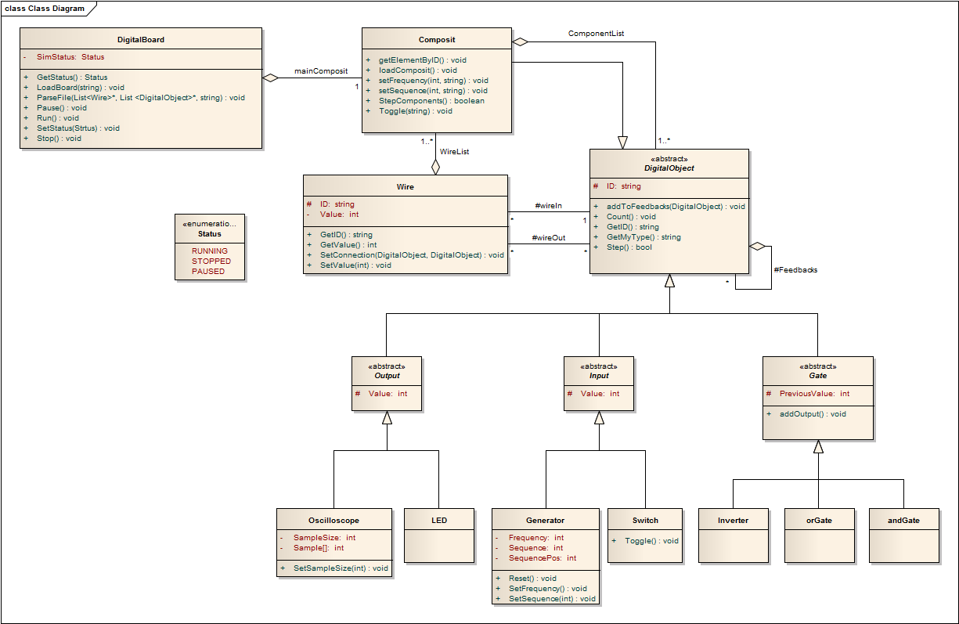
Az objektumkatalógusba (4.1) felvettük a két új elemet:
4.1.13 Oscilloscope
Megjeleníti a bemenetére érkező jelet a felhasználó által beállított lépés mennyiségig visszamenőleg.
4.1.13 Composit
Tetszőleges építőelemeket (DigitalObject) tartalmaz, működése kívülről el van rejtve, kimenetét egy lépésben állítja elő. Saját maga is egy építőelem.
Az osztályleírásból (4.2) kikerült az iComposit interfész, módosultak a meglévő osztályok, és felvételre kerültek az új osztályok:
4.2.1 DigitalBoard
- Attribútumok
A List<iComponent> ComponentList és a List<Wire> WireList kikerült az attribútumok közül (ezek a Composit osztály attribútumai lettek).
Tartalmaz egy mainComposit:Composit elemet, mely azt a kompozitot valósítja meg, amely az összes hálózati elemet tartalmazza.
- Metódusok
A következő metódusok ki lettek szedve az osztályból (a Composit osztályba lettek áthelyezve):
  - IComponent GetElementByID(string)
  - void SetFrequency(int, String)
  - void SetSequence(int, String)
  - void Toggle(String)
A metódusok funkciói nem változtak.
4.2.2 iComponent
Az interfész kikerült az osztálylistából. A metódusai a DigitalObject absztrakt osztályba kerültek.
4.2.4 DigitalObject
Nem valósít meg interfészt.
- Új metódusok
  - void Count()
  - boolean Step()
  - String GetID()
Felelősségük megegyezik a 4.2.2 fejezetben leírtakkal.
  - String GetMyType(): Visszaadja a DigitalObjectet megvalósító elem osztályát.
4.2.14 Oscilloscope
- Felelősség
Output absztrakt osztályt valósítja meg. Egy bemenettel rendelkezik, melynek értékét a felhasználó által megadott ideig (lépésszámon keresztül) megjeleníti.
- Ősosztályok
Output
- Interfészek
Nincs
- Attribútumok
  - int Sample: Itt tárolja a bemenetére érkezet jelek értékét.
  - int SampleSize: Meghatározza, hogy az időben később beérkezett jeleket meddig tárolja el az Oscilloscope (azaz a buffer mérete). A tárolás FIFO elv szerint működik.

- Metódusok
  - void SetSampleSize(int): A metódus beállítja a SampleSize attribútum értékét.
4.2.15 Composit
- Felelősség
Legfontosabb feladata a kompozitot felépítő elemek tárolása, és azok irányítása.
- Ősosztályok
DigitalObject
- Interfészek
Nincs
- Attribútumok
  - List<DigitalObject> ComponentList: A kompozitot alkotó elemek listája.
  - List<Wire> WireList: Lista a Wire objektumok tárolására.
- Metódusok
  - DigitalObject GetElementByID(String): Feladata a paraméterben megkapott egyedi azonosítóval ellátott objektumot visszaadni.
  - void StepComponents(): Meghívja az összes DigitalObject osztályt megvalósító objektum Step() metódusát.
  - void SetFrequency(int, String): Beállítja paraméterben megadott azonosítójú jelgenerátor frekvenciájának az értékét a paraméterben kapott értékkel megegyezőre.
  - void SetSequence(int, String): Beállítja a paraméterben megadott azonosítójú jelgenerátor szekvenciáját.
  - void Toggle(String): A paraméterként kapott azonosítóval megegyező kapcsoló értékét megváltoztatja logikai igazról hamisra, hamisról igazra.
  - void LoadComposit(): Feltölti a ComponentList és a WireList listát a kompozitet alkotó elemekkel, és vezetékekkel.

Prototípus interface-definíciója

Az interfész általános leírása
A prototípus kezelőfelülete hasonló a szkeleton programban látottakkal. A tesztelő/felhasználó a program helyes működését egy szöveges konzolablakban követheti figyelemmel. A program elindítása után a megfelelő menü kiválasztásával illetve parancs kiadásával lehet a különböző funkciókat, mint például adott kapcsoló értékének átváltása, igénybe venni. A program használatának megkönnyítése végett külön paranccsal lekérdezhetőek a különböző menüpontok funkciói, a parancsok szintaktikái és következményei.

Bemeneti nyelv
loadBoard filename
Leírás: | Betölti egy állományt, értelmezi a specifikált nyelven való leírást majd az alapján felépíti az áramkört
Opciók: | filename – egy szöveges állomány, melyben az áramkör leírása található

setOutput mod
Leírás: | Beállítja a kimenet irányát. "Log"-olási feladatot valósíthatunk meg vele. Automatikusan a test_out.log-ba ír.
Opciók: | mod=0 esetén a képernyőre, mod=1 esetén a kimeneti fájlba, mod=2 esetén mindkettőre ír.  Ha a mod értéke 1 vagy 2, akkor automatikusan az stdout-ra kerülő szövegek kiiratódnak a kimeneti fájlba.

start
Leírás: | Elindítja a szimulációt
Opciók:

stop
Leírás: | Leállítja a szimulációt
Opciók:

pause
Leírás: | Szünetelteti a szimulációt
Opciók:

setInterval interval
Leírás: | Beállítja, hogy milyen gyors legyen a szimuláció „RUNNING” állapotban
Opciók: | interval – az automatikus stepComponents hívásának gyakorisága ms-ben

stepComponents
Leírás: | Egyet léptet a szimuláción
Opciók:

setFrequency generator_name frequency
Leírás: | Beállítja egy generátor frekvenciáját
Opciók: | generator_name – a beállítani kívánt generátor neve  frequency – Ezredmásodpercben annak a gyakorisága, hogy milyen sűrűn váltson a generátor kimenete

setSequence generator_name sequence
Leírás: | Beállítja egy generátor bitmintáját
Opciók: | generator_name – a beállítani kívánt generátor neve  sequence – bitminta, amit kiad a kimenetén egyesével

toggleSwitch switch_name
Leírás: | Egy kapcsolót fel- vagy lebillent
Opciók: | switch_name – a kapcsoló neve

setSample oscilloscope_name samples
Leírás: | Oszcilloszkóp által tárolandó minták számának beállítása
Opciók: | oscilloscope _name – a beállítani kívánt oszcilloszkóp neve  samples – a tárolandó minták száma

exit
Leírás: | Kilép a programból
Opciók:

butaHDL© ismertetése, alapvető ötletek, technikai elgondolások a megvalósításáról
A butaHDL© egy egyszerű hardverleíró nyelv, amely segítségével könnyen szerkeszthető egy digitális áramkör a WID szimulációs programhoz.
A nyelv változókkal dolgozik. A változótípusok a következőek:
led | egy outputot egy LED-et definiál
switch | egy kapcsolót hoz létre
generator | egy jelgenerátort definiál
oscilloscope | egy belső memóriával rendelkező kijelzőt definiál
wire | drótot definiál

Egy-egy változó létrehozásának szintaktikája a következő:
- wire <<drót neve>>;
- switch <<kapcsoló neve>>;
- generator <<jelgenerátor neve>>(<<frekvencia ms-ban>>);
- led <<kijelző neve>>;
- oscilloscope <<kijelző neve>>(<<tárolt minta hossza>>);
Például létrehozunk egy drótot, egy kapcsolót, egy jelgenerátort, amely 1 ezred másodpercenként szolgáltat értéket, egy másik generátort mely egy másodperc alatt ad kimenetet továbbá egy LED-et, majd egy oszcilloszkópot mely egy mintát jegyez meg, azaz LED-ként funkcionál egy-egy 10 mintát tároló kijelzőt.
- wire drotom0;
- switch kapcsolo;
- generator 1_ms_generator(1);
- generator 1_s_generator(1000);
- oscilloscope led(1);
- oscilloscope oszcilloszkop(10);
- led led2;

A switch, generator típusú változóknak közvetlenül lehet állítani a kimenetét, ez a set utasítással történhet, a következő módon:
- set <<változó neve>> = <<érték>>;
switch esetén, ha ez az érték nem nulla, akkor a kimenetén 1-et fog szolgáltatni, különben nullát.
A generator típusú változóknál a megadott érték a generátor mintája lesz, kimenete a belső szekvencia és az mintában való aktuális pozíciója szerint változik
A wire, led, oscilloscope típusoknak nem lehet közvetlenül értéket adni, logikai értékük a hálózattól függ, amire csatlakoznak. Az ilyen értékadás az assign utasítással történik
- assign <<elem neve>> = <<logikai kifejezés>>;
Az értékadás jobb oldalán tetszőleges logikai kifejezés állhat a megfelelő operátorokkal. A kifejezés egyes operátorai más és más kaput azonosítanak.
Operátor | Neve | kapu
! | not | INVERTER
| | or | VAGY kapu
& | and | ÉS kapu
… | … | …

A logikai kifejezés operandusainak mindegyike csak olyan változó lehet, melyhez tartozó áramköri elemnek van kimenete. (így: switch, generator, wire és composit, erről később)
(Azaz megtehető, hogy egy dróthoz hozzárendelünk egy kombinációs hálózat részletét, melyet aztán felhasználunk egy másik drót, vagy LED esetleg oszcilloszkóp értékadásánál.)
Például:
- assign drotom0 = kapcsolo0;
- assign drotom1 = (kapcsolo1 & kapcsolo2) + (kapcsolo3+drotom0);
- assign ledem1 = drotom1;
Az áramkör alapvetően modulokból áll. Egy áramköri modulhoz tetszőleges számú drót futhat be, illetve szintén tetszőleges számú távozhat. Egy modul további tetszőleges számú modult tartalmazhat. Létezik egy kitüntetett modul a „main”. Ennek nincs bemenete sem kimenete, egyetlen modul sem tartalmazhatja.
A modulokat a nyelvben composit-nak hívjuk, és a szintaktikája a következő:
1. composit <<modulnév>> (in <<bemenet1, bemenet2, …>>, out <<kimenet1, kimenet2, …>>)
2.
3. <<modulleírás: változók definiálása, műveletek>>;
4.
5. endcomposit;

FONTOS megjegyzések:
- Alapvető szintaktikai szabályok: Minden utasítást „ ; ” (pontosvessző) zár. (Ez a fájl könnyebb értelmezhetősége miatt van így)
- A kulcsszavak kisbetűsek, a nyelv érzékeny a kisbetű-nagybetű különbségekre!
- Minden változót, modult használata előtt először definiálni kell, nem hivatkozhatunk olyan elemre, melyet korábban még nem hoztunk létre

Kimeneti nyelv
A program futásáról, azaz a meghívott függvényekről, és a végbemenő változtatásokról folyamatos visszajelzés olvasható a konzolablakban. Az esetlegesen felmerülő helytelen bevitelből eredő hibák, futás közben keletkezett kivételek ugyanitt lesznek a felhasználó tudtára adva (ezek a 7.3.3-as részben vannak specifikálva). A futás során a program nem használ a standard kimeneten kívül más megjelenítési eszközt, ezért a kimenet bármikor fájlba menthető tesztelés céljából.
A különböző parancsoknak megfelelő kimenetek:
Parancsok | Kimenet
setFrequency gen01 10 | gen01’s frequency is set to 10
setSequence gen01 100111 | gen01’s sequence is set to 100111.
loadBoard file1.bhdl | file1’s Board is loaded.
stepComponents | Board circuit is stepped.
start | Boardsimulation started  <Composit element stepped>  <Composit element count>  …  <Output element> value is #  <Output element> value is #  …
pause | Boardsimulation paused, type ’stepComponents’ to step the circuit.
stop | Boardsimulation stopped.
setOutput 2 | Every line will be logged in test_out.log.
setInterval 100 | Speed of simulation is set to 100 ms.
toggleSwitch sw1 | sw1’s value changed.
setSample os1 20 | os1’s FIFO size is set to 20.

Összes részletes use-case
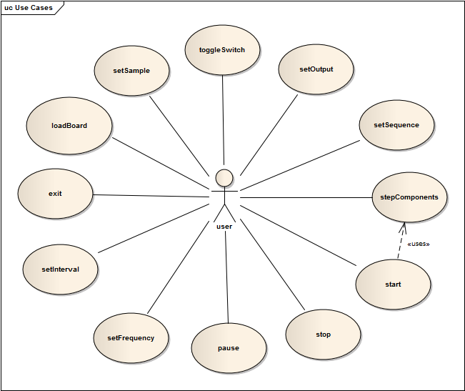
Use-case neve | loadBoard
Rövid leírás | Ez a use-case tartalmazza adott áramkör betöltését file-ból.
Aktorok | user
Forgatókönyv | A felhasználót megkérdezzük, melyik a betölteni kívánt fájl, majd – amennyiben létezik – betöltjük és felépítjük az áramkört, melynek kezdő állapota 'STOPPED'.

Use-case neve | toggleSwitch
Rövid leírás | Ez a use-case tartalmazza az áramkörben található kapcsolók átállításának lehetőségét.
Aktorok | user
Forgatókönyv | Amennyiben az áramkörben található kapcsoló, megkérdezzük, melyik switchet szeretné átállítani, és milyen értékre. Amennyiben van olyan, beállítjuk a kívánt értékre.

Use-case neve | setSequence
Rövid leírás | Ez a use-case tartalmazza a generátorok szekvenciájának állítását.
Aktorok | user
Forgatókönyv | Amennyiben az áramkörben található generátor, megkérdezzük a felhasználót, melyiket szeretné átállítani. Amennyiben létezik, megkérdezzük a beállítandó szekvenciát, és a generátornak átadjuk.

Use-case neve | stepComponents
Rövid leírás | Ez a use-case tartalmazza az áramkör egy lépését, azaz a generátorok értékváltását, majd a vezetékek értékeinek újraszámítását.
Aktorok | user
Forgatókönyv | A komponens listán sorrendben minden elemet felszólítunk a léptetésre, azaz generátor esetén a szekvencia következő elemét adjuk a kimenetre, belső változókkal nem rendelkező objektumoknál pedig a kimenetet frissítjük, a Step() hívással. Amennyiben egy objektumnak nem üres a visszacsatolás listája, azokra meghívjuk sorrendben a Count() függvényt.

Use-case neve | start
Rövid leírás | Ebben a use-case-ben a felhasználó elindítja az áramkör szimulációját.
Aktorok | user
Forgatókönyv | Elindítjuk a szimulációt, a generátorokat megadott frekvenciával léptetjük, minden lépés után kiírjuk a kimenetek eredményét. Az áramkör állapota 'RUNNING' lesz.

Use-case neve | stop
Rövid leírás | Ebben a use-case-ben a falhasználó leállítja a szimulációt.
Aktorok | user
Forgatókönyv | Amennyiben a szimuláció fut, leállítjuk azt, és a táblát 'reset-eljük', azaz az elemek belső változóit alapállapotba állítjuk. Az áramkör állapota 'STOPPED' lesz.

Use-case neve | pause
Rövid leírás | Ebben a use-case-ben a felhasználó szüneteltetheti a szimulációt.
Aktorok | user
Forgatókönyv | Amennyiben a szimuláció fut, leállítjuk azt. Az áramkör állapota 'PAUSED' lesz.

Use-case neve | setOutput
Rövid leírás | Ebben a use-case-ben a felhasználó megmondhatja, hogy szeretné-e kimenteni egy külső fix fájlba a stdout-ra érkező üzeneteket.
Aktorok | user
Forgatókönyv | Amennyiben a felhasználó úgy dönt, lehetősége van az stdout-ra érkező üzeneteket egy külső fájlba irányítani tesztelés gyanánt.

Use-case neve | setInterval
Rövid leírás | Ebben a use-case-ben a felhasználó beállíthatja, hogy milyen gyorsan történjen a szimuláció.
Aktorok | user
Forgatókönyv | Amennyiben az áramkör állapota ’RUNNING’, beállíthatjuk a stepComponent() hívásának gyakoriságát.

Use-case neve | setFrequency
Rövid leírás | Ebben a use-case-ben a felhasználó beállíthatja, hogy milyen gyorsan váltson a generátorok kimenete.
Aktorok | user
Forgatókönyv | Amennyiben az áramkörben található generátor, megkérdezzük, melyik generátor frekvenciáját szeretné megváltoztatni, és milyen értékre. Amennyiben létezik, megkérdezzük a beállítandó frekvenciát, és a generátornak átadjuk.

Use-case neve | setSample
Rövid leírás | Ez a use-case tartalmazza az áramkörben található oszcilloszkópok által tárolandó minták méretének meghatározását.
Aktorok | user
Forgatókönyv | Amennyiben az áramkörben található oszcilloszkóp, megkérdezzük, melyik oszcilloszkóp beállításait szeretné megváltoztatni, és milyen értékre. Amennyiben van olyan, beállítjuk a kívánt értékre.

Use-case neve | exit
Rövid leírás | Ez a use-case tartalmazza a programból való kilépést
Aktorok | user
Forgatókönyv | Kilépés a programból.

Tesztelési terv

A tesztelés menete
A prototípus fordítása, futtatása a szkeletonnal megegyező módon történik. A prototípus a parancsokat standard bemenetről olvassa. Minden újsor karakter (\n) az adott parancs végét jelöli. A kimenet a standard kimenetre kerül.

A teszteléshez használható parancsok
Lásd 7.1.2. fejezet.

A kimeneten megjelenő hibaüzenetek, figyelmeztetések
x Error: FileNotFound: Nem olvasható a megadott bemeneti fájl.
x Error: CommandNotFound: Nem létező parancs érkezett.
x Error: ParameterCountMismatch: Nem megfelelő számú paraméter érkezett.
x Error: WrongParameter: Nem megfelelő paraméter érkezett.
x Error: NoBoard: Nincs betöltve pálya a loadBoard segítségével. (Ennek ellenére dolgozni akart vele)
x Error: WrongBoard: Nem megfelelően formázott áramkört próbál betölteni.
x Error: UnstableCircuit: Instabil áramkör, a szimuláció nem futtatható.
x Error: ElementHasNoInput: A megjelölt elemnek (elemeknek) nincs bemenete
x Error: FrequencyIsNull: A meghatározott generátor frekvenciája 0.
x Error: FrequencyMustBePositive: A frekvenciának pozitív számnak kell lennie
i Warning: ElementHasNoOutput: Egy kimenettel rendelkező elem nem csatlakozik további áramköri elemhez
…

A kimeneten megjelenő egyéb események
Minden áramkör-betöltés után a képernyőn megjelenik az elemek listája.

Az áramkör formátuma
Az áramköröket szöveges fájlokban tároljuk, melyből azok egyértelműen felépíthetők. A butaHDL© egy egyszerű hardverleíró nyelv mely segítségével könnyen szerkeszthető egy digitális áramkör a szimulációs programhoz. A butaHDL© nyelv leírása a 7.1.3 fejezet alatt olvasható.

Tesztesetek
Teszt neve | Egyszerű áramkör
Rövid leírás | Egyszerű áramkör tesztelése, mely egy kapcsolóból, egy jelgenerátorból, egy VAGY kapuból és egy LED-ből áll.
Teszt célja | A hálózatot felépítő elemek tesztelése.
Ábra: | 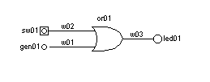

Teszt neve | Visszacsatolt stabil áramkör
Rövid leírás | Visszacsatolt áramkör tesztelése, meg egy kapcsolóból, egy ÉS kapuból és egy oszcilloszkópból áll.
Teszt célja | Visszacsatolás, illetve további építőelemek tesztelése.
Ábra: | 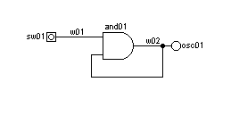

Teszt neve | Instabil áramkör
Rövid leírás | Instabil áramkör tesztelése, mely áll egy kapcsolóból, egy kompozit elemből és egy LED-ből. A kompozit elem belsejében egy ÉS kapu és egy inverter van.
Teszt célja | Instabil hálózat tesztelése, azaz instabilitás felfedezése, valamint kompozit elem tesztelése.
Ábra: | 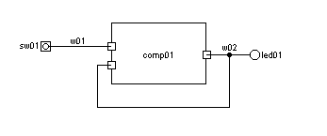  A kompozit belülről:  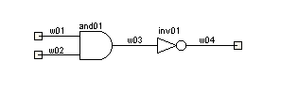

Tesztelést támogató segéd- és fordítóprogramok specifikálása
A program otthoni fordításához az Eclipse IDE, a teszteléshez a NetBeans IDE fordítóját használjuk. A tesztelés fordításának és a program futtatásának megkönnyítésére írt *.bat fájlokat Notepad illetve Notepad++ programokkal hoztuk létre, szerkesztettük.
A tesztelés sikerességének eldöntéséhez, azaz, hogy a kimenet megegyezik az elvárt kimenettel, a Total Commander ’összehasonlítás tartalomra’ parancsát használjuk. Ennek hatására a két szövegfájl (a kimentett kimenet és a begépelt várt kimenet) különbsége ki lesz emelve. A teszt sikeresnek mondható, ha nincs egyik szövegben sem kiemelés.

Napló
Kezdés | Vége | Munka megnevezése | Résztvevők | Időtartam (óra:perc)
2011.03.24 20:00 | 2011.03.24 20:45 | Osztálydiagramok módosítása | Jégh | 00:45
2011.03.25 12:00 | 2011.03.25 13:00 | Értekezlet: Feladatok kiosztása, Osztálydiagram változtatásának átbeszélése, kijavítása | Csomák, Jégh, Sziklay, Vad, Wiesner | 1:00
2011.03.25 21:00 | 2011.03.25 22:30 | Dokumentáció | Wiesner | 1:30
2011.03.26 10:00 | 2011.03.26 13:00 | Bemeneti nyelv elkészítése | Jégh | 3:00
2011.03.26 17:30 | 2011.03.26 20:00 | Use-case-ek megírása | Csomák | 2:30
2011.03.26 20:00 | 2011.03.26 22:30 | Tesztelési terv megírása | Csomák | 2:30
2011.03.27 12:00 | 2011.03.27 12:20 | Use-case-ek módosítása | Jégh | 0:20
2011.03.27 15:00 | 2011.03.27 17:00 | Módosítások dokumentálása | Sziklay | 2:00
2011.03.27 22:00 | 2011.03.27 23:00 | Tesztesetek megírása | Sziklay | 1:00
2011.03.27 23:00 | 2011.03.28 3:30 | Dokumentáció elkészítése, Use-case-ek kiegészítése, kimeneti nyelv kiegészítése | Vad | 4:30
2011.03.28 3:30 | 2011.03.27 4:30 | Dokumentáció véglegesítése | Sziklay, Vad | 1:00

